永远新生
Ⅰ.课外古诗背诵
【原文】
题破山寺后禅院^{①} 常建
清晨入古寺，初日照高林。 曲径通幽处，禅房花木深。
山光悦鸟性，潭影空人心^{②}。万籁^{③}此俱寂，但余钟磬^{④}音。
【注释】①破山寺：即兴福寺，今江苏省常熟市北。②人心：指人的各种欲念。③万籁：泛指各种声响。④钟磬：佛教法器，念经时敲打。
【赏析】 这首诗旨在赞美后禅院之清幽。在清晨进入古寺，初升的太阳照耀着高大的山林，弯曲的小径通向幽深的地方，一座禅房立在花草丛中。山中美好的景色使鸟儿高兴起来，望着潭水中的影子，人的各种欲念顿消。各种声响此时都沉寂了，只听见念经时敲打铜磬之声。这首诗抒发了诗人寄情山水之胸怀，遁世之心愿，在悠扬而洪亮的钟磬佛音中进入湛然空明的境界。
Ⅱ.课前准备
一、生字识记
筛(shāi):1．筛子。2．把东西放在罗或筛子里，来回摇动，使细碎的漏下去，粗的留在上头。3．比喻经挑选后淘汰。4．使酒热。5．斟（酒）。
卞(biàn):1．急躁。2．姓。
梵(fàn):1．关于古代印度的。2．关于佛教的。
隅(yú)：1．角落。本文取此义。2．靠边沿的地方。
昉(fǎng):1．明亮。2．起始。
糟(zāo):1．做酒剩下的渣子。2．用酒或糟腌制食物。3．腐烂，腐朽。4．指事物或情况坏。
二、词语识记
洋洋大观：形容事物美好繁多。洋洋，众多、丰富。
向隅：即“向隅而泣”，面向着墙角哭泣。后多形容孤独、绝望、十分悲伤。
孤陋寡闻：学识浅陋，见闻不广。
糟粕：原指酒糟、豆渣之类的粗劣食物，现比喻粗劣而没有价值的东西。
猎奇：搜寻奇异的事物。
筛选：通过淘汰的方法挑选。
三、预习效果反馈
1．“永远新生”是何意？
2．文章写作目的何在？
3．本文的观点是什么？
4．文章中举莫奈、梵高两个典型事例的作用是什么？
Ⅲ.课堂跟讲
一、背记知识随堂笔记
1．梵高穷疯，但自信他的画最终会售到五百法郎， 他得知今天的画价， 在阴间再次发疯。
2．历史太悠久了，传统之所以有如此强劲的生命力，正是 反传统，反反传统，反反反传统的不断发展，永远新生。
3．保管传统的孝子和盲目崇外的浪子都不是创造者，也许回头浪子倒居于优势， 跨越了孤陋寡闻， 立足于土生土长。
二、整体把握板书设计
（一）板书设计
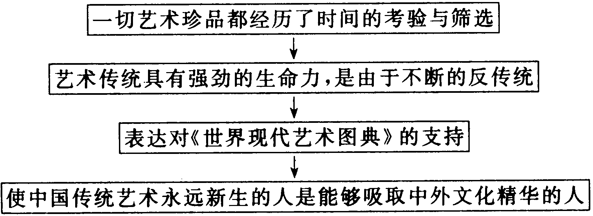
（二）段落层次
1．第1段：讲艺术珍品都要经过时间的考验和筛选。列举了 和 两个典型事例。
2．第2段：论述了艺术传统具有强劲的生命力，是由于反传统使之永远新生；异种的引入是艺术创新的关键所在。此段可分为三层：第一层（1～3句）说 。举杨贵妃的审美观被周昉接受了，刘姥姥的审美观，如果长期在大观园熏陶，也会改变第二层（4、5句）揭示了中国传统具有强劲的生命力，是不断的反传统的结果。第三层（6～8句）指出引入异种是创新的关键，提倡引进外国艺术。
3．第3段：表达了对 、 主编的《世界现代艺术图典》的支持。
4．第4段：指出能够使中国传统艺术永远新生并不断创新的人是那些既继承了中国艺术传统又积极学习、引入西方艺术精华的人。分两层，第一层 ，第二层论述 。
（三）写作特点
表达方式：以议论为主兼以适当的叙述是本文最突出的特点。
词语运用：本文语言准确、缜密，又不失活泼、幽默。字句间透出一种睿智。
中心表达：本文采用举例论证和道理论证的论证方法论证了中国艺术传统之所以有极强的生命力，正是由于不断地反传统，才使之永远新生。其间包括异种的不断引入这一观点。
写作借鉴：议论文一般语言严谨，但本文在严谨中还透着睿智和幽默，这是同学们写作议论文需借鉴的地方。如：“梵高穷疯，但自信他的画最终会售到五百法郎，如他得知今天的画价，当在阴间再次发疯。”再如：“一人向隅，满座为之不欢，感情易传染。基于感情的审美观也易传染，杨贵妃的肥胖进入了周昉的画图。审美观的展拓缘于人际交流，刘姥姥日子久了也可能喜欢林黛玉。”议论文语言的幽默与生动，会给文章增色很多。望同学们在写作时注意学习与借鉴。
三、重难点句子和段落诠释
（一）重难点句子
1．“历史太悠久了，传统之所以有如此强劲的生命力，正是由于反传统，反反传统，反反反传统的不断发展，永远新生。”这句中“反”的叠加运用，体现了哲学的“否定之否定”规律，概括地反映了艺术发展的事实：艺术传统具有强劲的生命力，是由于不断的反传统使之永远新生。
2．“现代中国人同现代外国人之间的距离将愈来愈缩小，感情的传染愈来愈迅速。同是今日地球人，地球又愈来愈缩小，彼此间的交往日益亲密，相互的了解也逐步深入了。”地球愈来愈缩小（指交通、通讯的方便），彼此间交往日益亲密，了解也逐步深入的情现代外国人之间的距离也越来越小，感情的交流也越来越迅速。这是世界的潮流。
（二）对课文第四段的诠释
本段分两层意思来论述。第一层批评艺术上的猎奇，说这是“绝非艺术创造”。第二层是本段的重点，论述继承和发展中国传统的人应是怎样的人。这里出现了三个对比的概念，即“保管传统的孝子”、“盲目崇外的浪子”、“回头浪子”，论证了能够使中国传统艺术永远新生并不断创新的人是那些既继承了中国艺术传统又积极学习、引入西方艺术精华的人。
Ⅳ.当堂练习
1．你知道“环肥燕瘦”指的是谁吗？
2．本文的论点是什么？

